北京大学山西省-哈萨克斯坦丝路拓新、赋能晋商研修班方案

一、培训主题

本次课程由北京大学精选设计。考察中亚枢纽、“一带一路”共建重点国家哈萨克斯坦，帮助参训民营企业掌握当地能源、加工制造、跨境商贸等领域发展现状与投资机遇，走访当地龙头企业及产业园区，剖析中亚市场合作逻辑与落地路径，推动民营企业家开展对外经贸交流，助力企业开拓中亚市场，提升企业国际化核心竞争力。

二、培训内容及相关安排
培训采用理论学习与实地参访相结合模式，配套专题研讨、政企对接、互动交流，实现教与学深度融合。研修期间由北京大学经济学院专家教授全程陪同复盘总结，特邀驻外外交官带队随行，解读当地营商政策，对接本地政企资源，为企业出海提供专业实务指导。
培训时间：集中考察学习7天6晚，拟定10月25日至31日（具体活动安排见附件3）
培训地点：阿斯塔纳、阿拉木图
三、课程费用
经省局与北大经济学院商定，针对往年同类定价45000元/人的课程项目给予补贴10000元/人，现定向对山西民营企业家课程费用标准为35000元/人。
费用包含：教学研发、教学管理、授课费、公务参访费、翻译及陪同、教学材料、电子通讯录、场地费、摄影摄像费、授课老师和教务老师往返机票及在哈萨克斯坦的住宿费、结业证书。
不包含学员在学习期间的境外交通、国际机票、用餐费用、住宿费用。学员境外食宿、境外市内交通等相关费用由北京大学联系的合作旅游公司统一代收代付，预计费用在1.6万元左右。

四、学员选拔方式

（一）名额分配
太原2名、大同2名、朔州2名、忻州2名、吕梁5名、晋中2名、阳泉1名、长治2名、晋城5名、临汾3名、运城2名、综改区2名，共计30名。

（二）报名程序
报名参加研修班的企业由本人提出申请，并填写学员报名需求调研表（附件1），由所在市（综改区）民营经济、中小企业主管部门汇总后（汇总表附件2），统一报送省民营经济发展局交流合作处。

五、其他事项

（一）学员待遇：参加本次培训的学员，学习合格后，将取得《北京大学山西省-哈萨克斯坦丝路拓新、赋能晋商研修班》的结业证书并盖章，证书编号可登陆北大网站查询。

（二）支付方式及时间：学员收到研修通知后，须在9月30日报名截止前缴纳学费至指定账户，并凭缴费凭证将个人信息录入北大系统。

开户行：工行北京海淀西区支行 账号：0200004509089131151 账户名称：北京大学 附言/用途：北京大学山西省-哈萨克斯坦丝路拓新、赋能晋商研修班培训学费（注明姓名）

联系老师：刘爽 15201361990

六、具体要求
各市（综改区）接通知后，认真做好宣传、推荐等工作，所有上报材料纸质版，于9月30日前报送省民营经济发展局交流合作处，一式两份。
联系人：韩国清 电话：0351-5607128、18635581081

附件：
1.北京大学山西省-哈萨克斯坦丝路拓新、赋能晋商研修班报名需求调查表
2.北京大学山西省-哈萨克斯坦丝路拓新、赋能晋商研修班报名汇总表
3.北京大学山西省-哈萨克斯坦丝路拓新、赋能晋商研修班行程安排

附件1
北京大学山西省-哈萨克斯坦丝路拓新、赋能晋商研修班
报名及需求调研表
一、企业及联系人基本信息
序号 | 项目 | 填写内容 | 备注
1 | 企业名称 |  | 请填写企业全称
2 | 所属行业 |  | 如能源、制造、农业、商贸等
3 | 企业规模 |  | 如大型、中型、小型、微型
4 | 联系人姓名
5 | 性别
6 | 民族
7 | 出生年月
8 | 身份证号
9 | 护照号
10 | 联系人职务
11 | 联系电话
12 | 电子邮箱
13 | 企业主营业务简介 |  | 请简要说明企业核心业务与发展方向
二、研学核心需求
序号 | 调研项目 | 选项/填写内容 | 备注
1 | 您最关注的研学主题（可多选） | 跨境电商与贸易 ¨ 能源与矿产合作 ¨ 农业与农产品加工 ¨ 制造业升级 ¨ 一带一路政策解读¨ 中亚市场开拓 ¨ 开拓眼界与自我提升 ¨ 投资建厂 ¨ | 可多选，可补充其他主题
2 | 希望走访的哈萨克斯坦行业/企业类型 |  | 请具体说明，如能源企业、农业龙头企业、跨境物流企业等
3 | 本次研学您最希望考察的核心内容 |  | 如市场投资建厂准入规则、当地政策法规、企业运营管理、跨境合作模式等
4 | 同行人员数量 |  | 请填写除您之外的同行人数
5 | 同行人员身份 | 企业高管、核心业务负责人、技术负责人、其他 | 可多选，可补充其他身份

附件2
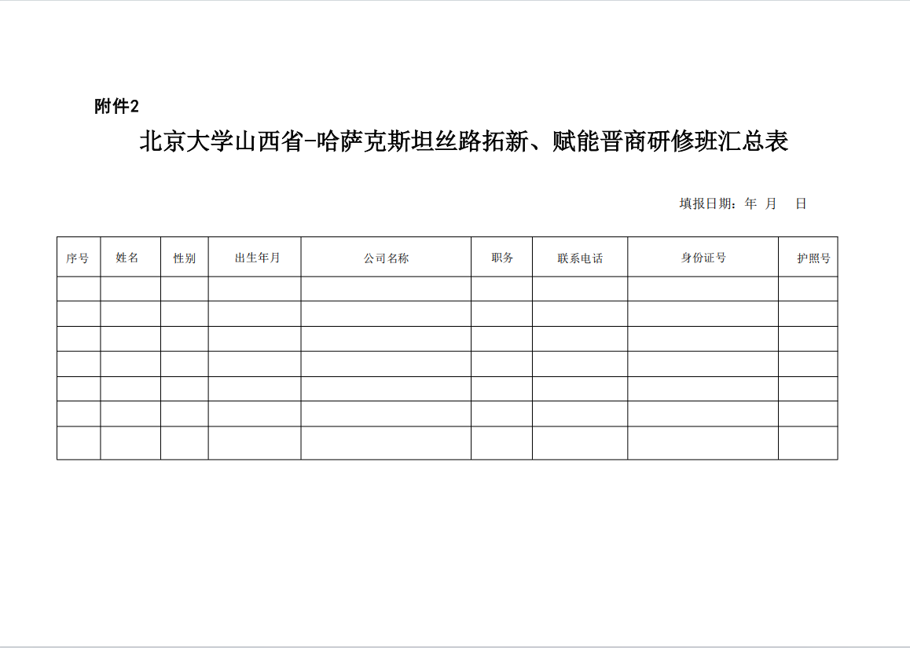
北京大学山西省-哈萨克斯坦丝路拓新、赋能晋商研修班报名汇总表

10月22日 周一 阿拉木图 07:00早餐 09:00-12:00 参访阿拉套智慧新城 主题：中亚市场营商环境与投资政策 12:00午餐 14:00-16:30 拜访中国驻当地商务代表机构；哈萨克斯坦本土专家解读投资政策，讲解当地产业扶持规则。 主讲人：哈萨克斯坦经贸领域专家 18:00晚餐 晚餐后入住酒店休息 宿：阿拉木图
10月23日 周二 阿拉木图 07:00早餐 09:30-11:30 走访阿拉木图重点工业园区，实地考察装备制造、新能源代表企业，开展企业座谈交流。 12:00午餐 14:00-16:00 园区企业深度交流，调研当地供应链配套情况。 宿：阿拉木图
10月24日 周三 阿拉木图-卡拉干达 07:00早餐 08:30出发乘车前往卡拉干达 11:30抵达卡拉干达，午餐 14:00-17:00 考察卡拉干达工业基地，参访重工业、矿产加工代表企业，了解当地资源产业发展现状。 备选：当地物流枢纽、加工制造产业园 宿：卡拉干达

附件3
北京大学山西省-哈萨克斯坦丝路拓新、赋能晋商研修班初步行程安排
时间 | 地点 | 行程安排
10月24日  星期六 | 北京 | 上午：报到  下午：行前说明会  地点：北京大学经济学院内
10月25日  星期日 | 北京→  阿拉木图 | 上午:统一前往首都机场，参考航班:KC268阿斯塔  纳航空北京首都T2:06:05(北京时间)起飞阿拉木图当地时间：08：30落地  飞行:5小时25分钟、哈萨克斯坦比北京慢3小时  入住酒店  下午:拜会中国驻哈萨克斯坦大使馆经商处  主讲:驻哈使馆经商处参赞  晚上:欢迎晚宴
10月26日  星期一 | 阿拉木图 | 上午：阿拉木图工业园区 Almaty Industrial Park 实地考察  下午：拜会阿拉木图市政府  会谈主题：深化中哈地方务实合作，依托“一带一路”，对接阿拉木图投资机遇
10月27日  星期二 | 阿拉木图 | 上午:参访阿拉木图商会(根据报名企业匹配同类参会企业)  下午:哈萨克斯坦企业专场对接交流会
10月28日  星期三 | 阿拉木图→  阿斯塔纳 | 上午：参访农业与绿色能源项目专项走访  下午：阿拉木图飞往首都阿斯塔纳KC953 14:50-16:35
10月29日  星期四 | 阿斯塔纳 | 阿斯塔纳公务拜会活动  上午:哈萨克斯坦贸易和一体化部  下午：哈萨克斯坦国家投资公司 Kazakh Invest（全国唯一外资招商窗口）
10月30日  星期五 | 阿斯塔纳 | 上午:参访国家能源集团、山东能源、平煤神马(根据报名企业匹配）  备选1:AIFC阿斯塔纳国际金融中心·碳平台CarbonPlatform备选2:中国央企驻哈萨克斯坦分公司(中石油、中铁、中信建设、中工国际)  下午:阿斯塔纳大学授课+结业仪式  授课题目:《共建“一带一路”中哈新通道》  傍晚:城市人文简览，感受当地民生消费市场，调研轻工、农产品终端消费需求。
10月31日  星期六 | 阿斯塔纳→  北京 | 上午：意向合作补充洽谈  下午：返程  统一前往阿斯塔纳国际机场，搭乘国际航班直飞北京；  参考航班KC227 阿斯塔纳航空  阿斯塔纳当地14:00起飞 北京时间22:15抵达首都T2
※注：具体活动安排以实际安排为准

